Aprob ________________________
Iu. OSOIANU
Director interimar
IMSP Spitalul Clinic Bălți

L.Ș.

Specificaţii tehnice Anexa nr.22
[Acest tabel va fi completat de către ofertant în coloanele 3, 4, 5, 7, 8, iar de către autoritatea contractantă – în coloanele 1, 2. 6,]
Numărul procedurii de achiziție______________din_________
Obiectul achiziției:____________________
Nr. d/o | Denumirea bunurilor/serviciilor | Denumirea modelului bunului/serviciului | Ţara de origine | Produ-cătorul | Specificarea tehnică deplină solicitată de către autoritatea contractantă | Specificarea tehnică deplină propusă de către ofertant | Standarde de referinţă
1 | 2 | 3 | 4 | 5 | 6 | 7 | 8
1 | Lotul 1: Canapea |  |  |  | Caracteristicile:  Canapea pliabilă, care poate fi ușor transformată într-un loc confortabil de dormit, cu un mecanism tic-tac. Cadrul este realizat din metal și lemn, asigurând rezistența și fiabilitatea structurii. Picioarele sunt din oțel inoxidabil. Tapițeria este realizată din material de înaltă calitate. Căptușeala din spumă poliuretanică. Culoarea grey.  Garanție – 1 an (minim)  Dimensiuni:  Înălțime: 800 cm (+/- 10 mm)  Înălțimea produsului: 800 mm (+/- 10 mm)  Înălțimea scaunului: 400 mm (+/- 10 mm)  Lățimea:1730 mm (+/- 10 mm)  Adâncimea: 830-970 mm (+/- 10 mm)  Notă! Se vor accepta variații de +/- 10 mm de la mărimea indicată.  Poză exemplu:  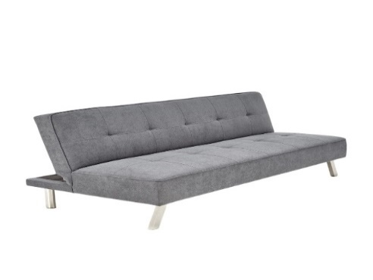  Notă! Livrarea bunului se efectuează la locul solicitat de beneficiar, cu asamblarea și instalarea bunului din contul operatorului economic.
2 | Lotul 2. Dulap pentru birou |  |  |  | Caracteristicile:  Dulapul are două sertare și patru compartimente deschise. Corpul raftului este realizat din PAL laminat 18 mm, într-o culoare stabilită de autoritatea contractantă, în timp ce partea frontală este realizată din PAL lăcuit. Marginile raftului sunt finisate cu margini din ABS pentru un aspect finisat.  Garanție – 1 an (minim)  Culoare – la alegerea autorității contractante  Dimensiuni:  Înălțimea: 2000 mm (+/- 10 mm)  Lățimea: 770 mm (+/- 10 mm)  Adâncimea: 400 mm (+/- 10 mm)  Notă! Se vor accepta variații de +/- 10 mm de la mărimea indicată.  Poză exemplu:  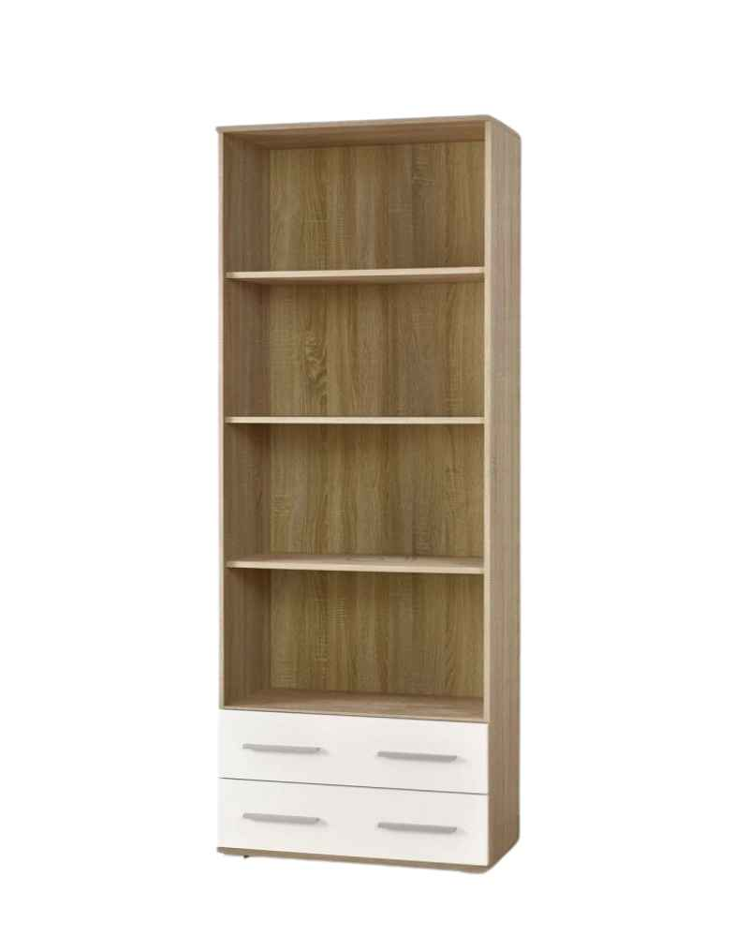  Notă! Livrarea, asamblarea și instalarea bunului se va efectua la locul solicitat de beneficiar, din contul operatorului economic.
3 | Lotul 3. Dulap pentru birou Combi cu 2 uși |  |  |  | Caracteristicile:  Dulapul cu 2 uși este realizat din PAL melaminat de 18 mm. Picioarele sunt confecționate din metal vopsit în câmp electrostatic cu vopsea polimerică. Ușile sunt echipate cu balamale cu închidere lentă, dispune de tălpi ajustabile pe înălțime și pernuțe speciale ce protejează pardoseala. Înălțimea între polițe este de 38 cm.  Culoarea: bej sonoma.  Garanție – 1 an (minim)  Dimensiuni:  Lățime: 90 cm (+/- 10 mm)  Adâncime: 34 cm (+/- 10 mm)  Înălțime: 210 cm (+/- 10 mm)  Înălțime între polițe: 38 cm(+/- 10 mm)  Picioare: metal  Corp: PAL melaminat de 18mm  Notă! Se vor accepta variații de +/- 10 mm de la mărimea indicată.  Poză exemplu:  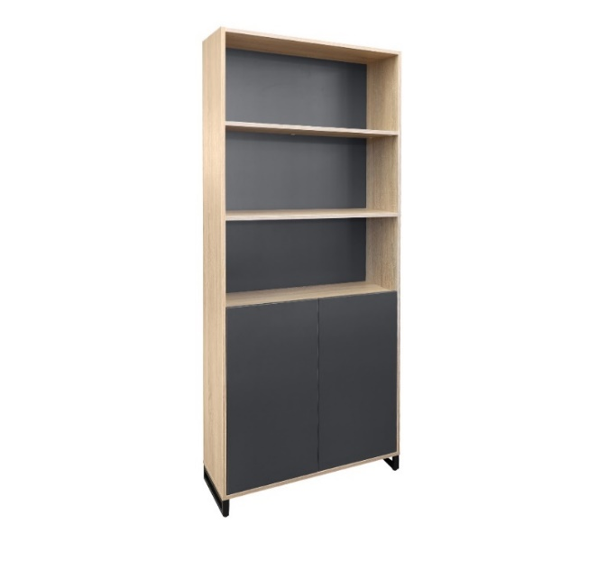  Notă! Livrarea, asamblarea și instalarea bunului se va efectua la locul solicitat de beneficiar, din contul operatorului economic.
4 | Lotul 4: Pat canapea extensibila |  |  |  | Caracteristicile:  Canapea pliabilă pe un cadru metalic și tapițerie din material textil. Partea din spate are trei poziții de înclinare  Adaos: spuma poliuretanica  Culoare: Dark Grey  Garanție – 1 an (minim)  Dimensiuni:  Lungime: 1750 mm (+/- 10 mm)  Lățime: 830 mm (+/- 10 mm)  Înălțime: 740 mm (+/- 10 mm)  Material picioare: metal  Tapitarie: stofă  Adaos: spuma poliuretanica  Notă! Se vor accepta variații de +/- 10 mm de la mărimea indicată.  Poză exemplu:  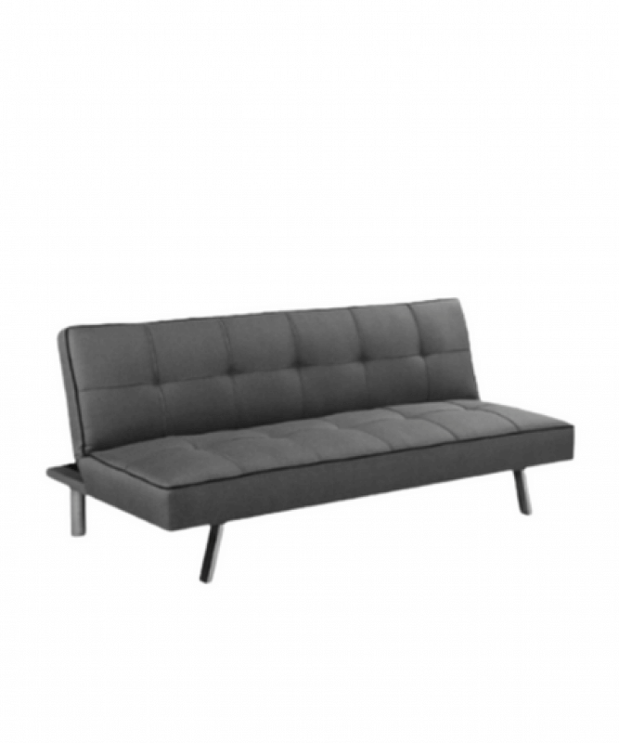  Notă! Livrarea, asamblarea și instalarea bunului se va efectua la locul solicitat de beneficiar, din contul operatorului economic.
5 | Lotul 5: Scaun de birou |  |  |  | Caracteristicile:  Material tapițerie: piele eco  Material corp: Metal, Placaj, Plastic,  Spumă poliuretanică  Material picioare: Metal  Sarcină maximală admisă: 120 kg  Culoare – neagra  Garanție – 1 an (minim)  Dimensiuni:  Lățime: 53 cm (+/- 10 mm)  Adîncime: 56 cm (+/- 10 mm)  Înălțimea: 86 cm (+/- 10 mm)  Lățimea șezut pe interior: 48 cm (+/- 10 mm)  Adîncime șezut pe interior: 43 cm (+/- 10 mm)  Înălțime pînă la șezut: 50 cm (+/- 10 mm)  Înălțime spătar pe interior: 36 cm (+/- 10 mm)  Notă! Se vor accepta variații de +/- 10 mm de la mărimea indicată.  Poză exemplu:  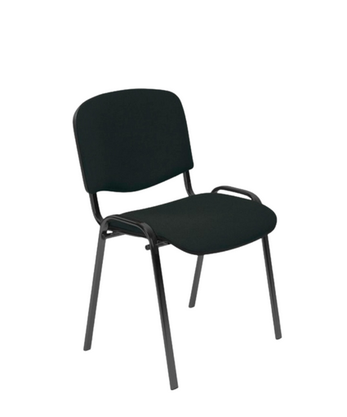  Notă! Livrarea, asamblarea și instalarea bunului se va efectua la locul solicitat de beneficiar, din contul operatorului economic.
6 | Lotul 6: Dulap haine/ poliță |  |  |  | Caracteristicile:  Dulapul este fabricat cu picioare metalice rezistente, vopsite în cîmp electrostatic și blat din PAL melaminat cantuit de 18 mm. Dulapul dispune de 2 polițe cu înălțimea între ele de 30 cm, 3 polițe cu înălțimea între ele de 32 cm și este dotat cu o bară destinată pentru cuiere.  Usile dulapului dețin balamale cu mecanism de închidere lentă.  Garanție – 1 an (minim)  Culoare – la alegerea autorității contractante  Dimensiuni:  Lățime: 90 cm (+/- 10 mm)  Adîncime: 52 cm (+/- 10 mm)  Înălțimea: 210 cm (+/- 10 mm)  Înălțimea între polițe: 32 cm (+/- 10 mm)  Picioare: metal  Cadru: PAL melaminat cantuit 18mm  Notă! Se vor accepta variații de +/- 10 mm de la mărimea indicată.  Poză exemplu:  Închis:  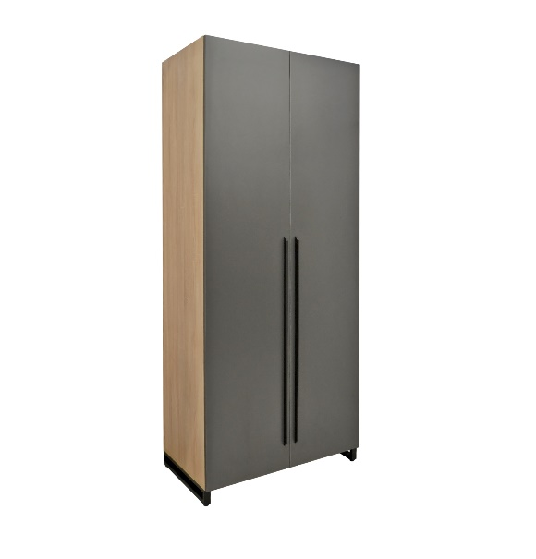  Deschis:  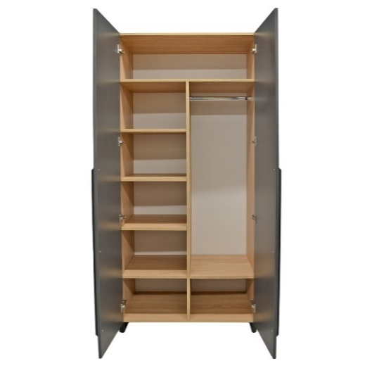  Notă! Livrarea, asamblarea și instalarea bunului se va efectua la locul solicitat de beneficiar, din contul operatorului economic.
7 | Lotul 7: Taburet |  |  |  | Caracteristicile:  Cadrul și picioarele sunt realizate din metal și plastic rezistent. Șezutul este din placaj și spumă poliuretanică, tapitat cu piele ecologică. Echipat cu un mecanism de oscilație (ridicare/ coborîre) pentru reglarea înălțimii. Mecanismul oscilant.  Culoare – neagră,  Garanție – 1 an (minim)  Dimensiuni:  Tapitarie: eco piele  Metal  Material corp: spumă poliuretanică, placaj  Grosime șezut: 3cm (+/- 10 mm)  Diametrul: 35 cm (+/- 10 mm)  Înălțimea minimă: 42 cm (+/- 10 mm)  Înălțimea maximă: 52cm (+/- 10 mm)  Diametrul bazei: 55 cm (+/- 10 mm)  Notă! Se vor accepta variații de +/- 10 mm de la mărimea indicată.  Poză exemplu:  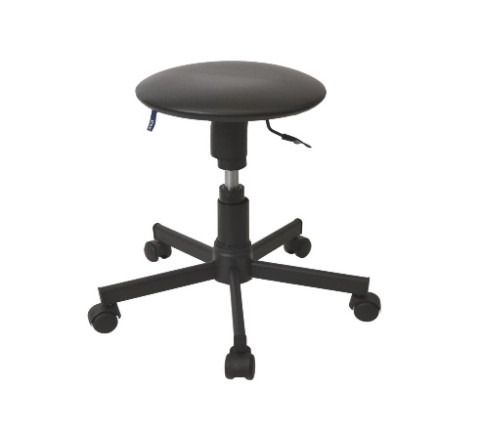  Notă! Livrarea, asamblarea și instalarea bunului se va efectua la locul solicitat de beneficiar, din contul operatorului economic.
8 | Lotul 8: Scaun pentru calculator |  |  |  | Caracteristicile:  Fotoliul este dotat cu mecanism de balansare cu blocare verticala, tapițat cu piele ecologică, material carcasă oțel. Mecanismul de echilibrare este reglabil în funcție de greutatea utilizatorului. Greutate maximală admisă 120 kg. Culoarea – bej.  Garanție – 1 an (minim)  Dimensiuni:  Lăţime: 66 cm (+/- 10 mm)  Înălțime minimală: 121 cm (+/- 10 mm)  Înălţime: 131 cm (+/- 10 mm)  Înălțime șezut min: 47 cm (+/- 10 mm)  Înălțime șezut max: 57 cm (+/- 10 mm)  Înălțime spătar: 74 cm (+/- 10 mm)  Lățime șezut: 52 cm (+/- 10 mm)  Notă! Se vor accepta variații de +/- 10 mm de la mărimea indicată.  Poză exemplu:  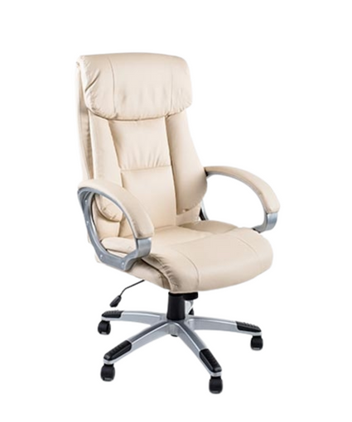  Notă! Livrarea, asamblarea și instalarea bunului se va efectua la locul solicitat de beneficiar, din contul operatorului economic.
9 | Lotul 9: Masă de birou |  |  |  | Caracteri  Blatul drept este realizat din PAL durabil de 18 mm, iar carcasa în nuanță de stejar sonoma. Mobilierul include sertare, dulap și rafturi. Butoane moderne, cu formă dreaptă.  Garanție – 1 an (minim)  Culoare – la alegerea autorității contractante  Dimensiuni:  Înălțime: 1500 mm (+/- 10 mm)  Lungime: 1450 mm (+/- 10 mm)  Adâncime: 554 mm (+/- 10 mm)  Poză exemplu:  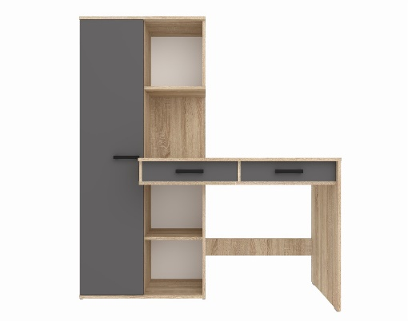  Notă! Livrarea, asamblarea și instalarea bunului se va efectua la locul solicitat de beneficiar, din contul operatorului economic.
10 | Lotul 10: Masa de birou |  |  |  | Caracteristicile:  Mobilierul este realizat din PAL laminat de calitate excelentă de 18 mm. Laminarea face placa mai atractivă, rezistentă la umiditate, uzură, deteriorări mecanice, temperatură și influențe chimice. Forma dreptunghiulară.  Garanție – 1 an (minim)  Culoare – la alegerea autorității contractante  Dimensiuni:  Lungime: 170 cm (+/- 10 mm)  Lăţime: 90 cm (+/- 10 mm)  Înălţime: 75 cm (+/- 10 mm)  Material blat: LPAL  Material carcasa: LPAL  Forma: dreptunghiulară  Notă! Se vor accepta variații de +/- 10 mm de la mărimea indicată.  Poză exemplu:  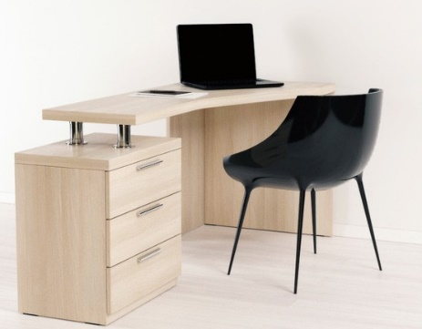  Notă! Livrarea bunului se va efectua la locul solicitat de beneficiar, din contul operatorului economic.
11 | Lotul 11: Dulap cu polițe |  |  |  | Caracteristicile:  Corpul dulapului este din PAL laminat de 18 mm, marginile corpului sunt protejate cu abs 0,4 mm, margine PVC. Material carcasă LPAL  Garanție – 1 an (minim)  Culoare – la alegerea autorității contractante  Dimensiuni:  Grosimea profilului: 18 mm (+/- 10 mm)  Lăţime : 80 cm (+/- 10 mm)  Înălţime: 200 cm (+/- 10 mm)  Adâncime: 56 cm (+/- 10 mm)  Notă! Se vor accepta variații de +/- 10 mm de la mărimea indicată.  Poză exemplu:  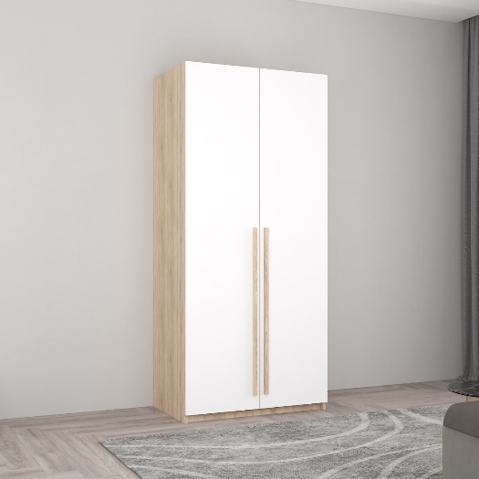  Notă! Livrarea bunului se va efectua la locul solicitat de beneficiar, din contul operatorului economic.
12 | Lotul 12: Masa de birou |  |  |  | Caracteristicile:  Mobilierul este realizat din PAL laminat de calitate excelentă de 18 mm. Laminarea face placa mai atractivă, rezistentă la umiditate, uzură, deteriorări mecanice, temperatură și influențe chimice. Forma dreptunghiulară.  Garanție – 1 an (minim)  Culoare – la alegerea autorității contractante  Dimensiunile:  Lungime: 170 cm (+/- 10 mm)  Lăţime: 90 cm (+/- 10 mm)  Înălţime: 75 cm (+/- 10 mm)  Notă! Se vor accepta variații de +/- 10 mm de la mărimea indicată.  Poză exemplu:  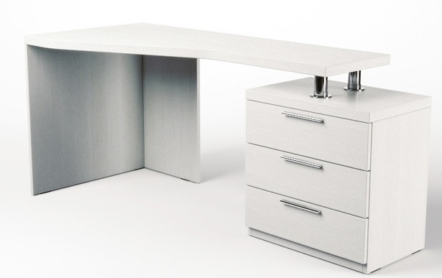  Notă! Livrarea bunului se va efectua la locul solicitat de beneficiar, din contul operatorului economic.
13 | Lotul 13: Masa de conferință |  |  |  | Caracteristicile:  Masă pentru conferințe dreptunghiulară.  Material blat: PAL melaminat dublat 36 mm  Material picioare: Metal sudat, vopsit în câmp electrostatic  Material carcasa: metal  Garanție – 1 an (minim)  Culoare – la alegerea autorității contractante  Dimensiuni:  Lungime: 240 cm (+/- 10 mm)  Lăţime : 100 cm (+/- 10 mm)  Înălţime: 75 cm (+/- 10 mm)  Grosimea blatului: 36 mm (minim)  Notă! Se vor accepta variații de +/- 10 mm de la mărimea indicată.  Poză exemplu:  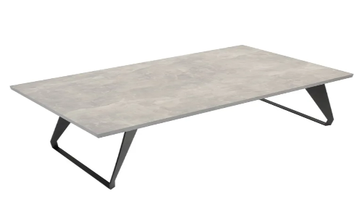  Notă! Livrarea bunului se va efectua la locul solicitat de beneficiar, din contul operatorului economic.
14 | Lotul 14: Masa de birou |  |  |  | Caracteristicile:  Masa este compactă, are un sertar și două rafturi în spatele ușii pentru depozitarea cărților, caiete, albume și documente. Forma  dreptunghiulară. Material blat PAL laminat de calitate excelentă de 18 mm. Culoare stejar / grafit.  Garanție – 1 an (minim)  Dimensiuni:  Lăţime: 120 cm (+/- 10 mm)  Înălţime: 75.5 cm (+/- 10 mm)  Adâncime: 60 cm (+/- 10 mm)  Notă! Se vor accepta variații de +/- 10 mm de la mărimea indicată.  Poză exemplu:  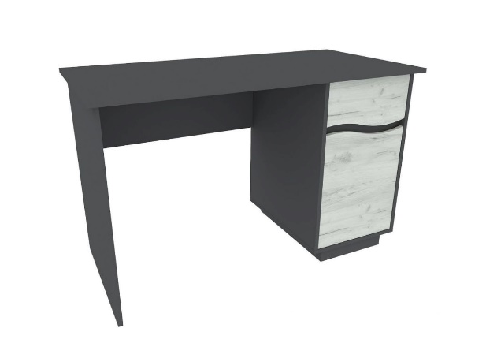  Notă! Livrarea bunului se va efectua la locul solicitat de beneficiar, din contul operatorului economic.

Semnat:_______________ Numele, Prenumele:_____________________________ În calitate de: ________________
Ofertantul: _______________________ Adresa: __________________________

Specificații de preț Anexa Nr.23
[Acest tabel va fi completat de către ofertant în coloanele 5,6,7,8 și 11 la necesitate, iar de către autoritatea contractantă – în coloanele 1,2,3,4,9,10]
Numărul procedurii de achiziție______________din_________
Obiectul de achiziției:______________
Nr.  d/o | Cod CPV | Denumirea bunurilor  /serviciilor | Unitatea de măsură | Canti-tatea | Preţ unitar (fără TVA) | Preţ unitar (cu TVA) | Suma  fără  TVA | Suma  cu TVA | Termenul de  livrare/prestare | Clasificație bugetară (IBAN) | Discount  %
1 | 2 | 3 | 4 | 5 | 6 | 7 | 8 | 9 | 10 | 11 | 12
 | 39100000 - 3 | Lotul 1: Canapea | buc. | 4 |  |  |  |  | DDP Incoterms 2020, se va efectua pe parcursul anului 2025, în decurs de 30 de zile calendaristice de la încheierea contractului de achiziție publică, la adresa: IMSP Spitalul Clinic Bălți, mun. Bălți, str. Decebal, 101.  Asamblarea și instalarea bunului din contul vînzătorului. | MD58TRPCCW51  8430A00124AA | -
 | 39100000 – 3 | Lotul 2. Dulap pentru birou | buc. | 3 |  |  |  |  | DDP Incoterms 2020, se va efectua pe parcursul anului 2025, în decurs de 30 de zile calendaristice de la încheierea contractului de achiziție publică, la adresa: IMSP Spitalul Clinic Bălți, mun. Bălți, str. Decebal, 101.  Asamblarea și instalarea bunului din contul vînzătorului. | MD58TRPCCW51  8430A00124AA
 | 39100000 – 3 | Lotul 3. Dulap pentru birou Combi 2 uși | buc. | 4 |  |  |  |  | DDP Incoterms 2020, se va efectua pe parcursul anului 2025, în decurs de 30 de zile calendaristice de la încheierea contractului de achiziție publică, la adresa: IMSP Spitalul Clinic Bălți, mun. Bălți, str. Decebal, 101.  Asamblarea și instalarea bunului din contul vînzătorului. | MD58TRPCCW51  8430A00124AA
 | 39100000 – 3 | Lotul 4: Canapea extensibil | buc | 4 |  |  |  |  | DDP Incoterms 2020, se va efectua pe parcursul anului 2025, în decurs de 30 de zile calendaristice de la încheierea contractului de achiziție publică, la adresa: IMSP Spitalul Clinic Bălți, mun. Bălți, str. Decebal, 101.  Asamblarea și instalarea bunului din contul vînzătorului. | MD58TRPCCW51  8430A00124AA
 | 39100000 – 3 | Lotul 5: Scaun de birou ISO  V-3 | buc | 4 |  |  |  |  | DDP Incoterms 2020, se va efectua pe parcursul anului 2025, în decurs de 30 de zile calendaristice de la încheierea contractului de achiziție publică, la adresa: IMSP Spitalul Clinic Bălți, mun. Bălți, str. Decebal, 101.  Asamblarea și instalarea bunului din contul vînzătorului. | MD58TRPCCW51  8430A00124AA
 | 39100000 – 3 | Lotul 6: Dulap haine/poliță | buc | 4 |  |  |  |  | DDP Incoterms 2020, se va efectua pe parcursul anului 2025, în decurs de 30 de zile calendaristice de la încheierea contractului de achiziție publică, la adresa: IMSP Spitalul Clinic Bălți, mun. Bălți, str. Decebal, 101.  Asamblarea și instalarea bunului din contul vînzătorului. | MD58TRPCCW51  8430A00124AA
 | 39100000 – 3 | Lotul 7: Taburet | buc | 9 |  |  |  |  | DDP Incoterms 2020, se va efectua pe parcursul anului 2025, în decurs de 30 de zile calendaristice de la încheierea contractului de achiziție publică, la adresa: IMSP Spitalul Clinic Bălți, mun. Bălți, str. Decebal, 101.  Asamblarea și instalarea bunului din contul vînzătorului. | MD58TRPCCW51  8430A00124AA
 | 39100000 – 3 | Lotul 8: Scaun pentru calculator | buc. | 2 |  |  |  |  | DDP Incoterms 2020, se va efectua pe parcursul anului 2025, în decurs de 30 de zile calendaristice de la încheierea contractului de achiziție publică, la adresa: IMSP Spitalul Clinic Bălți, mun. Bălți, str. Decebal, 101.  Asamblarea și instalarea bunului din contul vînzătorului. | MD58TRPCCW51  8430A00124AA
 | 39100000 – 3 | Lotul 9: Masă de birou | buc. | 1 |  |  |  |  | DDP Incoterms 2020, se va efectua pe parcursul anului 2025, în decurs de 30 de zile calendaristice de la încheierea contractului de achiziție publică, la adresa: IMSP Spitalul Clinic Bălți, mun. Bălți, str. Decebal, 101.  Asamblarea și instalarea bunului din contul vînzătorului. | MD58TRPCCW51  8430A00124AA
 | 39100000 – 3 | Lotul 10: Masa de birou | buc. | 1 |  |  |  |  | DDP Incoterms 2020, se va efectua pe parcursul anului 2025, în decurs de 30 de zile calendaristice de la încheierea contractului de achiziție publică, la adresa: IMSP Spitalul Clinic Bălți, mun. Bălți, str. Decebal, 101.  Asamblarea și instalarea bunului din contul vînzătorului. | MD58TRPCCW51  8430A00124AA
 |  | Lotul 11: Dulap cu polițe | buc. | 3 |  |  |  |  | DDP Incoterms 2020, se va efectua pe parcursul anului 2025, în decurs de 30 de zile calendaristice de la încheierea contractului de achiziție publică, la adresa: IMSP Spitalul Clinic Bălți, mun. Bălți, str. Decebal, 101.  Asamblarea și instalarea bunului din contul vînzătorului. | MD58TRPCCW51  8430A00124AA
 |  | Lotul 12: Masa de birou | buc. | 1 |  |  |  |  | DDP Incoterms 2020, se va efectua pe parcursul anului 2025, în decurs de 30 de zile calendaristice de la încheierea contractului de achiziție publică, la adresa: IMSP Spitalul Clinic Bălți, mun. Bălți, str. Decebal, 101.  Asamblarea și instalarea bunului din contul vînzătorului. | MD58TRPCCW51  8430A00124AA
 |  | Lotul 13: Masa de conferință | buc. | 1 |  |  |  |  | DDP Incoterms 2020, se va efectua pe parcursul anului 2025, în decurs de 30 de zile calendaristice de la încheierea contractului de achiziție publică, la adresa: IMSP Spitalul Clinic Bălți, mun. Bălți, str. Decebal, 101.  Asamblarea și instalarea bunului din contul vînzătorului. | MD58TRPCCW51  8430A00124AA
 |  | Lotul 14: Masa de birou | buc. | 6 |  |  |  |  | DDP Incoterms 2020, se va efectua pe parcursul anului 2025, în decurs de 30 de zile calendaristice de la încheierea contractului de achiziție publică, la adresa: IMSP Spitalul Clinic Bălți, mun. Bălți, str. Decebal, 101.  Asamblarea și instalarea bunului din contul vînzătorului. | MD58TRPCCW51  8430A00124AA

Semnat:_______________ Numele, Prenumele:_____________________________ În calitate de: ________________
Ofertantul: _______________________ Adresa: __________________________

